FACULDADE DE TECNOLOGIA DE SÃO JOSÉ DOS CAMPOS

Nome do Aluno
RA:
CURSO: LOGÍSTICA
TURNO: NOTURNO ou DIURNO

ESTÁGIO SUPERVISIONADO REALIZADO NA EMPRESA
Nome da Empresa

SÃO JOSÉ DOS CAMPOS
20XX
Nome do Aluno

ESTÁGIO SUPERVISIONADO REALIZADO NA EMPRESA
Nome da Empresa

Relatório de estágio apresentado à FATEC de São José dos Campos como parte dos requisitos necessários para o estágio do curso de Logística.

SÃO JOSÉ DOS CAMPOS
20XX

SUMÁRIO
- PLANO DE ESTÁGIO 03
1.1- Apresentação do Aluno 03
1.2- Apresentação da Empresa 03
1.3- Apresentação do Supervisor de estágio da empresa 03

2 – A EMPRESA 04
2.1- Apresentação da Empresa 04
2.2- Organogramas do departamento de Estágio 05
2.3- Descrição da área de estágio 05
2.4- Atividades desenvolvidas 06

3- DECLARAÇÃO DE ESTÁGIO 07

4- CONCLUSÃO 08

5- AVALIAÇÃO DO ESTAGIÁRIO 09

1-PLANO DE ESTÁGIO
  - – Identificação do aluno
Nome:
Matricula nº:
Curso: Tecnologia em Logística
Turno: Noturno
Endereço: Rua
Bairro:
Cidade:
CEP:
Tel.:

  - – Identificação da empresa
Nome:
Endereço:
Bairro:
Cidade:
CEP:
Tel./Fax.:
E-mail:

1.3- Identificação do supervisor de estágio na empresa
Nome:
Cargo:
Setor:
Tel.:
E-mail:

2- A EMPRESA
2.1 – Apresentação da empresa

A empresa XYZWK tem uma equipe de 6 funcionários, exerce a atividade empresarial no ramo de desenvolvimento, comercialização, representação, distribuição de ... destinados a diversas aplicações, assim como a assistência técnica.... para empresas em geral.
Fundada em XXXX a empresa iniciou suas atividades (contar um pouco da história da empresa.

2.2- Organograma do departamento de estágio

O organograma apresentado na Figura 1 apresenta os departamentos da empresa XYZWK.
Figura 1: Organograma do departamento de estágio
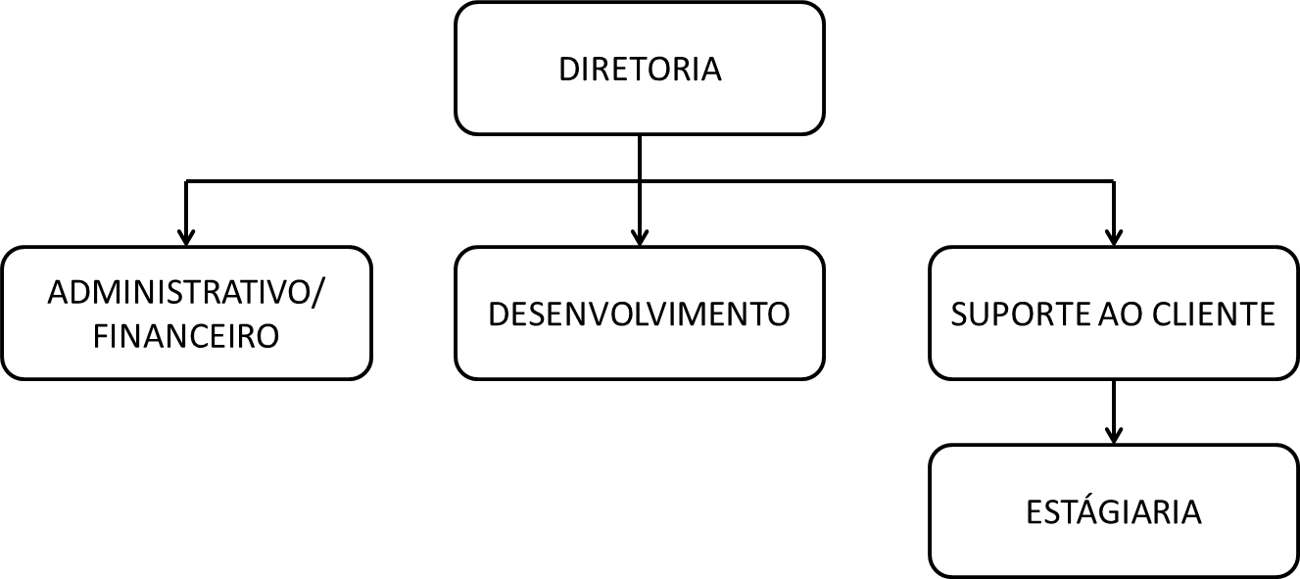
O organograma acima demostra a hierarquia da empresa, começando pelo diretor Sr., o setor de Suporte ao Cliente, onde a área de estágio estava direcionada, o setor administrativo/financeiro e o de desenvolvimento.

- Descrição da área de estágio
O estágio foi realizado no setor de .... Contar um pouco sobre a área e as atividades.

2.4- Atividades desenvolvidas pelo estagiário
As atividades realizadas durante o período de estágio foram:
1
2
3
4
5
......
As atividades acima descritas foram realizadas ao decorrer do estágio, respeitando a prioridades de cada uma.
As matérias relacionadas as atividades desenvolvidas durante o estágio foram: Administração Geral, Gestão de Equipes, Custos e Tarifas Logísticos e Tecnologia da Informação Aplicada à Logística.

3- DECLARAÇÃO DE ESTÁGIO

São José dos Campos, xx de XXXXXXXX de 2XXX

Nome da Empresa

À
Faculdade de Tecnologia de São José dos Campos – Prof. Jessen Vidal
A/C Central de Estágios

Comunicamos que o aluno XXXXXXXXXXXXXXX, R.A. número 00000000000, do Curso de Tecnologia em Logística da Instituição de Ensino Superior acima referenciada, realiza seu estágio supervisionado em nossa empresa na área administrativa, no período de xx/xx/xxxx a xx/xx/xxxx, com dedicação semanal de 30 horas, e tem como supervisor o Sr. nome do supervisor.

Atenciosamente,

__________________________________(Necessário Carimbo da Empresa)
Nome
Cargo

4- CONCLUSÃO

O estágio na empresa XYZWK, me proporcionou um enorme aprendizado em diversas áreas de uma grande empresa, contar como foi o aprendizado.

5- ANEXOS (se necessário)

SÃO JOSÉ DOS CAMPOS
XXXX

NOME COMPLETO DO ESTAGIÁRIO

NOME, CARGO SEÇÃO, SETOR E DEPARTAMENTO DO SUPERVISOR DE ESTÁGIO DA EMPRESA

Marcus Vinícius do Nascimento
Coordenador do Curso de Logística
FATEC-SJC Prof. Jessen Vidal
São José dos Campos, XXXX
6- AVALIAÇÃO DO ESTAGIÁRIO

Empresa:
Supervisor do Estágio na Empresa:
Nome da Estagiária:
Período de estágio: de / / à / /
Curso: Tecnologia em Logística Semestre: Xº Semestre

Item Avaliado | Fraco | Regular | Bom | Ótimo
Qualidade do trabalho: Considerar a qualidade do trabalho executado pelo estagiário, tendo em vista as condições oferecidas.
Rapidez em execução: Considerar o volume de trabalho realizado, dentro dos padrões aceitáveis no contexto do estágio.
Organização: Capacidade de manter em condições de rápida acessibilidade documentos e informações relativas ao desempenho das atividades profissionais, bem como a devida ordem do ambiente de trabalho.
Sequência lógica de execução: Realização das tarefas de modo a que as etapas sejam cumpridas sem alteração de sua ordenação natural.
Criatividade: Capacidade de sugerir, projetar ou executar modificações ou inovações que beneficiem a Empresa.
Aprendizagem Prática: Capacidade de aprendizagem rápida e eficiente dos novos serviços a serem executados.
Facilidade de compreensão: Habilidade de dar sequência a uma atividade a partir de conceitos prévios adquiridos pela convivência no ambiente de trabalho.
Assiduidade ao trabalho: Ausência de faltas sem motivos justificáveis.
Dedicação: Esforço desenvolvido para bem executar as tarefas.
Conhecimentos: Conhecimentos apresentados e que tenham se mostrados adequados para boa execução das tarefas desenvolvidas.
Sociabilidade: Capacidade de bem relacionar-se com as pessoas
Cooperação: Capacidade de manter-se disponível para contribuir com sua ajuda sempre que solicitada.
Liderança: Capacidade de fazer-se seguir com naturalidade, sem desmotivar ou ter que submeter às suas ordens as pessoas envolvidas.

Data: _______ / ______ /_______Assinatura e carimbo do Supervisor de Estágio

